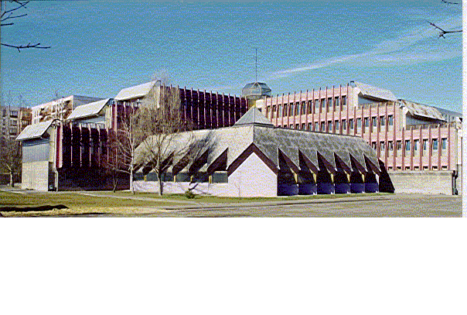
kinizsi Lakótelepi TagIskola
7400 Kaposvár, Búzavirág u. 21 .
82/510-588, 70/5269953
Fax: 82/510-246
e-mail: kinizsiiskola.kvar@gmail.com
Első feladatlap

Név: Iskola
1. forduló
- Minek a mértékegysége?
Fényév
Lux
Lumen
Candela
4p
- Milyen kapcsolatban állnak a fénnyel a következő szavak
Reflexió
Refrakció
Transzmisszió
Abszorpció
8p
- Mire jellemzők a következő kifejezések? Add meg egy szóval!
Autofókusz, index, kereső, menü
Feltöltő, festékező, beégető, semlegesítő
Okulár, tükör, tubus, tárgylemez
Pupilla, üvegtest, vakfolt, szivárványhártya
4p

Ki és mikor készítette az első szénszálas izzólámpát?
Ki és mikor határozta meg először a fény sebességét?
Ki és mikor fedezte fel az ultraibolya sugárzást?
Ki és mikor kapott Nobel díjat a holográfia elméletének kidolgozásáért?
8p
- Sorold fel részletesen az elektromágneses spektrum részeit!

6p

